糾正案文

被糾正機關：臺南市政府。

案 由：臺南市政府前以興建於39年間之麻豆市四公有零售市場已「建物老舊、鋼筋裸露危及公共安全」等由，於103年3月3日公告該市場自同年4月1日起停止使用，惟嗣對該市場所坐落且未經徵購之私有土地，仍長期以甚低之對價（按公告地價3％計算）強勢掌握土地使用權，而未能積極回應人民收回土地之訴求，同時卻以收取使用補償金方式默許原攤鋪商持續營業，顯對私有財產權欠缺應有之尊重與保障；又該府對法院辦理強制執行事宜亦未積極配合，更在毫無排除該市場建物公共安全等疑慮以及徵得市場基地私有土地所有權人同意之前，即逕行政策決定同意由原攤鋪商申請成立民有市場，致引發該府、土地所有權人與攤鋪商間三方爭議不斷，均有違失，爰依法提案糾正。

事實與理由：
據臺南市麻豆市四公有零售市場（原稱麻豆中央市場，以下簡稱麻豆市四市場）私有土地所有權人陳訴，麻豆市四市場係原臺南縣麻豆鎮公所（已改制為臺南市麻豆區公所）於民國（下同）39年間與多位地主，以土地交換或租賃等方式取得基地使用權據以興建，惟該市場經臺南市政府於103年完成停止使用公告程序後，迄今仍有攤商違規營業，影響周邊環境市容及交通，相關主管機關疑未依法查核取締，亦未辦理土地徵收或還地於民；另據麻豆市四市場攤鋪位原承租人（下稱原攤舖商）陳訴，臺南市政府於公告該市場停止使用後仍持續收取使用補償金，更於110年間同意協助渠等於該市場現址成立民有市場，嗣卻背棄承諾而執意要求遷離，置渠等生計於不顧等情。
案經本院向臺南市政府、高雄高等行政法院（下稱高高行法院）及臺灣臺南地方法院（下稱臺南地院）函詢與調閱卷證資料；另於112年12月25日會同臺南市政府及所屬相關單位人員履勘現場並聽取簡報及答詢（由葉澤山副市長率經濟發展局林榮川局長及該局所屬市場處陳豪吉處長等人出席），並於同日分別聽取本案麻豆市四市場私有土地所有權人代表及「麻豆第四市場（中央市場）自治會」代表陳述意見。
經調查發現，麻豆市四市場係原麻豆鎮公所於39年間以租用民地等方式籌劃興建，因使用已逾一甲子且曾遭祝融之災，故經臺南市政府以「建物老舊、鋼筋裸露危及公共安全」等由，於103年3月3日公告自同年4月1日起停止使用，然臺南市政府對該市場基地私有土地所有權人最晚自94年起已持續要求收回土地之訴求，於該市場公告停用後仍未積極回應，並以甚低之租金（按公告地價3％計算）或代繳地價稅等方式，強勢持續掌握該等私有土地使用權；另一方面卻自該市場公告停用日後旋以收取使用補償金方式，默許原攤鋪商繼續營業逾十年，顯對私有財產權欠缺應有之尊重與保障；復以該府嗣後未先排除上開市場建物公共安全等疑慮，亦未審酌毗鄰麻豆市五市場仍有諸多攤位閒置等情（截至112年12月間仍有127個攤位閒置中），更未徵得市場基地私有土地所有權人同意，即逕於110年12月13日對原攤鋪商籌組民有市場之相關文件同意備查，嗣再於111年3月31日內簽決定同意其成立民有市場，致引發該府、土地所有權人與攤鋪商間三方爭議不斷，均有違失，應予糾正促其注意改善，茲臚列事實與理由如下：

坐落於臺南市麻豆區中心商業區一帶精華地段之麻豆市四市場，係原麻豆鎮公所於39年間以租用民地等方式籌劃興建，因使用已逾一甲子且曾遭祝融之災，故經臺南市政府以「建物老舊、鋼筋裸露危及公共安全」等由，於103年3月3日公告自103年4月1日起停止使用在案，然臺南市政府對該市場基地私有土地所有權人最晚自94年起已持續要求收回土地之訴求（私有土地面積約4,408㎡，約占市場全部基地面積之77.59％），於該市場公告停用日後仍未積極回應，並以甚低之租金（按公告地價3％計算）或代繳地價稅等方式，強勢持續掌握該市場基地私有土地使用權，明顯對私有財產權欠缺應有之尊重與保障；另一方面卻自該市場公告停用日後旋以收取使用補償金方式，默許原攤鋪商繼續營業逾十年，引發渠等配合繳費卻未獲保障之誤解，以致於民怨積累日深，其來有自，顯有不當：

麻豆市四公有零售市場(原稱麻豆中央市場，簡稱麻豆市四市場）位於臺南市麻豆區中正路、光復路、平等路及忠孝路所圍街廓之精華地段，四周多屬中心商業區（圖1參照），乃係原麻豆鎮公所（現為麻豆區公所）於39年間，以向郭八房祭祀公業等租用土地及與相關人交換土地使用等方式據以興建。該市場坐落目前穀興段22地號等16筆土地，基地面積共計5,681㎡（臺南市政府似誤稱為15筆土地、面積10,653㎡，惟實際仍應以土地登記簿所載為準），其中除穀興段22地號（面積990㎡，臺南市所有）及18地號(面積283㎡，國有)為公有土地之外，其餘為面積合計4,408㎡之私有土地(占市場全部基地面積之77.59％，圖2參照)，經據臺南市政府所提供私有土地資料摘述如下：

穀興段○、○、○及○地號土地為租用私有地(面積合計1,736㎡)，為臺南市政府經濟發展局所屬市場處（下稱臺南市市場處）以一年一約方式租用(租約於111年12月31日到期後，土地所有權人已於112年3月6日去函臺南市政府表示不再續租)，土地租金則係以公告地價3％計算，112年度租金合計為新臺幣（下同）995,998元。

穀興段○、○、○、○、○及○地號土地為代繳地價稅土地(面積合計2,412㎡)，連同前述租用亦代繳地價稅之○及○地號，合計8筆土地之112年度應繳地價稅額合計298,459元。

另穀興段○、○、○及○等地號土地(面積合計260㎡)，以及前述○地號（代繳地價稅）土地，則屬交換使用之土地。

由於本案麻豆市四市場因使用逾一甲子且曾遭祝融之災，除有建物安全疑慮之外，其現況窳陋之程度，亦明顯落後現代都市之市場設施標準，故臺南市政府前以「建物老舊、鋼筋裸露危及公共安全」等由，於103年3月3日公告自同年4月1日起停止使用，另於本院調查期間向本院表示，該市場「建築物老舊，外店鋪外觀水泥剝落鋼筋裸露，內攤位昏暗、潮濕、髒亂環境不良；目前無進行建物安全評估或鑑定之紀錄；自103年公告停止使用後，無進行補強工程之紀錄，目前亦無補強規劃」等語。然臺南市市場處卻於公告上開市場於103年4月1日停用後（嗣於104年11月18日始聲請強制執行，詳後述），旋同步自103年上半年起以收取使用補償金方式，默許原攤鋪商繼續營業（目前疑有部分遭轉租或遭外人占用營業），該府雖指稱此有「臺南市被占用市有房地處理作業要點」第4點第1項第3款第5目：「管理機關於排除占用前，應收取使用補償金……」之規定為依據，然此舉卻使原攤鋪商受誤導並過度期待，更於後續質疑臺南市政府「一手還在收分期的使用補償金，另一手要拆市場，這兩年多來就是先欺騙可以成立民有市場，順利欺騙攤商放棄訴訟並配合繳交占用補償金」，因而引發紛爭，並使該府執行本案麻豆市四市場停用之政策，因自失立場而陷於進退維谷之境，即有未妥。

反觀本案麻豆市四市場基地之私有土地所有權人最晚於94年間已要求收回土地，並經原麻豆鎮公所及臺南市市場處自94年起召開多次土地歸還協調會未果（94年9月、102年6月及105年5月等），嗣再於112年1月3日及112年3月6日以書面函請臺南市政府返還土地，並陳明：「關於麻豆區穀興段麻豆市四市場私有土地，出租之地主在數年前即一再在各種場合，包括市場處參與的各次會議、與攤商的多次協調，多方面的表示地主不再繼續出租與臺南市市場處的意思，但因攤商堅不搬遷，迫於無奈，地主乃於數年前再與臺南市市場處續約。衡諸當前現況，市府既已於103年4月1日將市四市場公告廢市並停止使用，且攤商建物使用迄今已有73年，均已構成實質危險房屋，基於公共安全及地方發展考量，市府本應主動介入協調，促成攤商之搬遷，以加速地方建設，但事情的發展，迄今始終未能盡如人意。為使市府及市場處更有立場介入協調，出租土地之地主……在此再度公開表達不再續租的意思與決心……。」 (土地所有權人等相關人47人，另再於112年1月31日、112年6月1日陳請本院督促臺南市政府儘速返還土地，並陳明本案市場若因民生需求需要使用的話，應請該府向地主徵收土地)，然臺南市政府既以本案麻豆市四市場「建物老舊、鋼筋裸露危及公共安全」為由，已於103年3月3日公告自同年4月1日起停用，嗣卻對土地所有權人之上開訴求仍未能積極回應，更以甚低之租金（以公告地價3％計算）或代繳地價稅等方式，強勢持續掌握該市場基地私有土地使用權，明顯對私有財產權欠缺應有之尊重與保障。本院經依臺南市政府提供之112年度相關數據粗估，臺南市市場處以租用及代繳地價稅方式掌握本案市場（部分）私有土地使用權之面積計4,148㎡（1,736㎡＋2,412㎡），惟僅付出1,294,457元（995,998元＋298,459元）之使用成本，單位平均年使用成本僅約312.07元/㎡(1,031.63元/坪），換算單位平均月使用成本僅約26.01元/㎡(85.97元/坪），難謂無明顯與民爭利之嫌。

綜上，坐落於臺南市麻豆區中心商業區一帶精華地段之麻豆市四市場，係原麻豆鎮公所於39年間以租用民地等方式籌劃興建，因使用已逾一甲子且曾遭祝融之災，故經臺南市政府以「建物老舊、鋼筋裸露危及公共安全」等由，於103年3月3日公告自103年4月1日起停止使用在案，然臺南市政府對該市場基地私有土地所有權人最晚自94年起已持續要求收回土地之訴求（私有土地面積約4,408㎡，約占市場全部基地面積之77.59％），於該市場公告停用日後仍未積極回應，並以甚低之租金（按公告地價3％計算）或代繳地價稅等方式，強勢持續掌握該市場基地私有土地使用權，明顯對私有財產權欠缺應有之尊重與保障；另一方面卻自該市場公告停用日後旋以收取使用補償金方式，默許原攤鋪商繼續營業逾十年，引發渠等配合繳費卻未獲保障之誤解，以致於民怨積累日深，其來有自，顯有不當。

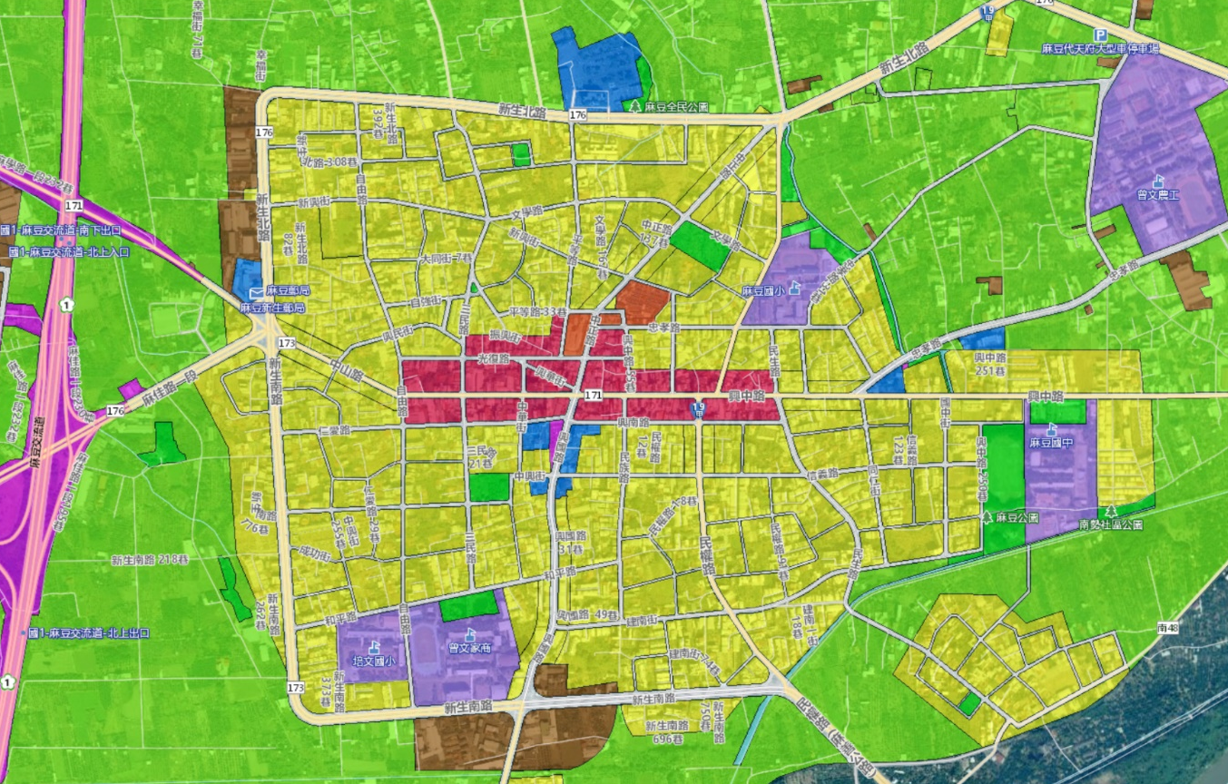
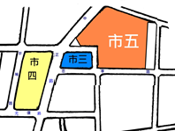
圖1 麻豆「市四」市場地理位置與使用分區圖(位於麻豆區中心商業區一帶)

資料來源：內政部國土測繪中心國土測繪圖資服務雲

圖2 麻豆「市四」市場土地權屬示意圖(左圖紅色塊為公有土地)

資料來源：內政部國土測繪中心國土測繪圖資服務雲（左）、臺南市政府（右）

麻豆市四市場前經臺南市政府以「建物老舊、鋼筋裸露危及公共安全」等由於103年3月3日公告自同年4月1日起停止使用後（原298個攤鋪位於當時僅餘137個攤鋪位仍在營業，迄112年12月間則減為78個攤鋪位有營業），迄未曾進行市場建物安全評估補強等事宜，其公共安全及環境衛生疑慮未解；又該市四市場東側亦有市三及市五市場緊鄰，其中市五市場仍有諸多攤位閒置（市五市場總攤鋪位計350個，於112年12月間計有127個攤位閒置中），亦乏足資認定當地市場攤鋪位有明顯匱乏之事證；且原攤鋪商針對臺南市政府聲請返還攤鋪位強制執行案所提債務人異議之訴業於110年4月8日二審敗訴（攤鋪商另提確認市場建物所有權存在之訴，亦於111年3月30日二審敗訴）。然臺南市政府漠視上情，於上開判決後，既未依執行法院之要求提供攤鋪位占用人資料及安置計畫，以供續行強制執行；更未經徵得麻豆市四市場基地私有土地所有權人之同意，即逕於110年12月13日對原攤鋪商籌組民有市場之會議文件同意備查，嗣再於111年3月31日內簽決定同意其成立民有市場，終致引發該府、土地所有權人及攤鋪商間三方爭議不斷，核有違失：

市四市場建築物結構安全及環境衛生疑慮未解（圖3及圖4參照）：

查臺南市市場處前以本案麻豆市四市場：1、基地產權複雜；２、建築物於40年間興建（加強磚造），已逾耐用年限且老舊；３、外店鋪外觀水泥剝落鋼筋裸露，內攤昏暗、潮濕、髒亂環境不良；４、辦理停止使用，一則可解決多年產權問題，二則可解決麻豆市三、市四、市五市場緊鄰瓜分客源之問題，再則可將攤商安置於市五市場以活化市場機能等由，乃於101年11月21日簽報停止使用，經該市市長於同年12月3日核可後，嗣經該府以「建物老舊、鋼筋裸露危及公共安全」等由，於103年3月1日公告自同年4月1日起停止使用（原298個總攤鋪位於當時僅餘137個攤鋪位仍有營業，實際使用率為46％）。

惟據臺南市政府函復本院表示，該市場建物興建於40年間，建築物老舊，外店鋪外觀水泥剝落鋼筋裸露；內攤位昏暗、潮濕、髒亂環境不良；目前無進行建物安全評估或鑑定之紀錄；自103年公告停止使用後，無進行補強工程之紀錄，目前亦無補強規劃（已如前述）。足見本案麻豆市四市場環境不佳，市場建築物結構安全及環境衛生疑慮仍存在，迄未經排除。

市四市場東側亦有市三及市五市場緊鄰，市五市場尙有127攤位閒置中（圖5至圖8參照）：

本案麻豆市四市場東側隔一道路緊鄰市三市場(攤位共計47個，尚無閒置攤位)，其再東側則緊鄰市五市場，三者僅以道路相隔，性質實為一體。市五市場乃係為因應市四市場於69年間火災變故，以及其市場用地不敷使用等情，而於80年間由住宅區變更為市場用地所興建，市五市場總攤鋪位計350個，截至112年12月間仍有127個攤位閒置中。

然據臺南市政府函復本院表示，本案麻豆市四市場於112年12月間仍遭占用之攤鋪位計128個（其中有繳納使用補償金之攤鋪位計99個），有實際營業使用者僅78個(其中59個係原攤鋪商)，可見尚乏足資認定當地市場攤鋪位有明顯匱乏之事證。

市四市場攤鋪商針對強制執行案所提債務人異之訴，業遭二審法院於110年4月8日判決駁回其上訴：
查臺南市政府鑑於本案麻豆市四市場「建物老舊、鋼筋裸露危及公共安全」，已於103年3月3日公告自同年4月1日起停止使用，且（本案）「臺南市公有零售市場攤（舖）位使用行政契約」（下稱本案麻豆市四公有零售市場使用契約）亦於103年3月31日屆滿，經限期該市場攤鋪商搬離並返還攤鋪位未果，乃於104年11月18日依行政程序法第148條規定向臺南地院聲請強制執行(104年度行執字第33號，相對人計陳○○等111人)；嗣該府再次於106年7月14日函請攤鋪商搬離並辦理返還攤鋪位事宜，亦未獲置理，續將未搬遷之攤鋪商陳報臺南地院強制執行(106年度司行執助字第17號，相對人計陳○○等102人)。另攤鋪商莊○○等人則於106年12月25日向高高行法院提起債務人異議之訴（106年度訴字第506號），並依強制執行法第18條第2項規定向臺南地院聲請停止上開執行事件之執行（106年度停字第4號）。案經107年6月12日高高行法院107年停更一字第1號裁定：「聲請人供擔保新臺幣146,460元後……於本院106年度訴字第506號債務人異議之訴事件判決確定前，應暫予停止。」（聲請人計莊○○等106人）。嗣上開攤鋪商所提債務人異議之訴經109年3月5日高高行法院106年度訴字第506號判決駁回(原告計莊○○等121人)，遞經110年4月8日最高行政法院109年度上字第569號判決駁回其上訴(上訴人計陳○○等135人)。上開106年度訴字第506號判決駁回理由略以：

本案麻豆市四市場之攤位、店鋪，因屬公有建築，則其起造、興建，依當時之建築法令，均須由原麻豆鎮公所並以時任之代表人即鎮長辦理建築執照之申請，其所有人之認定，依建築法法令之規範，自應歸屬原麻豆鎮公所，至其中部分店鋪之興建，縱當時原麻豆鎮公所短於經費，而有私人出資興建，但亦已約定以10年免租金抵付，期滿後產權仍歸原麻豆鎮公所所有。是以，系爭市場建物，無論外圍臨路街之店鋪，或中間封閉型或開放型之攤鋪，所有權歸屬原麻豆鎮公所所有。

依36年3月21日訂定並於89年1月18日廢止之（舊）「臺灣省零售市場管理規則」第21條規定：「(第1項)公有市場攤鋪位承租人應利用原有設備營業，不得變更位置、規格及營業種類。如需增加裝置或設備時，應事先繪具圖說敘明理由，報經主管機關同意後始得添置。(第2項)前項添置之設備於契約終了時，應即回復原狀，違者由主管機關以承租人之費用代為拆除。如有損毀原設備情事，承租人及連帶保證人負連帶賠償責任。但另有約定時，從其約定。」再者，88年6月30日訂定並於99年4月7日廢止之（新）「臺灣省零售市場管理規則」第22條規範內容同上開36年3月21日訂定之第21條規定。此外，依原告（即原攤鋪商）於縣市合併前與原麻豆鎮公所簽訂之租賃契約第12條亦明定：「本契約未約定事項，悉依零售市場管理規則及其有關法令處理之。」是以原告縱有於租賃關係存續期間為裝備修整，並無從因此就租賃物之整建而取得所有權。

依「零售市場管理條例」(96年7月11日制定公布)以及「臺南市零售市場管理自治條例」（93年4月20日制定公布，101年8月29日廢止）所規範公有市場攤鋪位之使用關係，係屬公法上法律關係，核與民法上之租賃關係有別。被告臺南市政府後續既係以上開條例之規範內容與攤鋪位使用人簽訂「臺南市公有零售市場攤(舖)位使用行政契約」，則公有攤鋪位使用人與該公有市場主管機關間，即屬公法上公物之使用關係，已非民法上之租賃關係，且依契約內容觀之，均以達成一定行政任務之目的，故系爭契約為行政契約，堪以認定。又本案市場現存之三方法律關係中(土地所有權人、被告即臺南市政府、原告即攤鋪商)，原告與被告間始終存續者，僅為攤鋪位租賃使用之法律關係，原告就市場基地之利用，並無任何法律關係之連結，故原告主張因其等就攤鋪位已取得所有權，復與坐落之基地存有「租地建屋」之關係，並不可採；另上開契約屆至後，原告就坐落本案市場基地上之攤鋪位並無所有權，就攤鋪所在基地亦無任何使用權源，則依此客觀存在之情況，亦不存有原告主張屬公法性質之租地建屋(行政)契約存在。

原告之所以使用本案市場攤鋪位，純係出於兩造簽訂之行政契約之約定，而系爭契約第14條約定：「乙方如有違反本契約之約定者，同意接受甲方依行政程序法第148條規定，以本契約為強制執行之名義逕為執行。」可知系爭契約已有約定自願接受執行之規定，則被告依上開規定意旨，於債務人即原告拒絕返還攤位時，以該契約為強制執行之名義，向臺南地院行政訴訟庭聲請執行，並無違誤。

市四市場攤鋪商再提起確認市場建物所有權存在之訴，嗣亦遭二審法院於111年3月30日判決駁回其上訴：
本案麻豆市四市場攤鋪商 李○○等人另於108年向臺南地院提起請求確認市場建物所有權存在之訴，主張其等為系爭攤鋪位建物之所有權人、事實上處分權人，案經110年2月4日臺南地院108年度重訴字第53號民事判決駁回原告之訴（原告計李○○等101人），遞經111年3月30日臺灣高等法院臺南分院110年度重上字第62號民事判決駁回其上訴。上開110年度重上字第62號民事判決理由略以：

按未辦理建物所有權第一次登記以前，房屋所有權屬於出資興建之原始建築人。房屋稅納稅義務人，並非必為房屋所有人，繳納房屋稅之收據，亦非即為房屋所有權之證明（最高法院40年度台上字第126號、70年度台上字第3760號民事判決參照）。

上訴人（即攤鋪商）提出之相關證據，均無法據以證明其為系爭攤位出資建造或受讓為所有人、事實處分權人之事實；其中原「臺灣省臺南縣麻豆鎮公有零售市場中央市場攤位/店鋪租賃契約書」、（本案）「臺南市公有零售市場攤鋪使用行政契約」，乃以攤位/店鋪為租賃標的之租約，乃屬債權性質之契約書面，並無表彰或證明物權歸屬之效力。且上訴人若為系爭攤位之所有人或事實上處分權人，衡情應無與麻豆鎮公所、臺南市政府訂立租約之必要。

臺南市政府財政稅務局（105年7月1日改制前為臺南市政府稅務局）房屋稅籍證明書、原臺南市政府稅務局房屋稅繳款書僅為公法上稅務規制之文書，不能作為認定私法上所有權、事實上處分權歸屬之唯一證據。

相關建築物改良物買賣所有權移轉契約書，乃相關二人間簽立之契約書，充其量僅可證明其二人間私人契約之存在，尚無法以此證明其確有所有權。

攤鋪商所舉權利讓渡書、收據、覺書、權利贈與證書等文書提及者，均為市場用地權利讓渡事宜，且其讓與之權利標的、內容為何，無從審斷，與系爭攤位之出資建造或轉讓有何關聯，難以辨明。至於估價單部分，被上訴人（即臺南市政府）否認該估價單之真正，上訴人就此有利於己之事實，並未再舉證證明其為真實，自不能資為上訴人之有利認定。

縱認部分店鋪曾有私人出資之情事，然申請建築執照既係以原麻豆鎮公所申請，且約定10年免租，產權歸屬該鎮公所所有，可認系爭市場建物，無論外圍臨馬路之店鋪，或中間封閉型或開放型之攤鋪，所有權均歸屬於原麻豆鎮公所所有，應堪認定。

上訴人另主張系爭市場內之原始建物已於火災中完全燒燬，現存之系爭市場建物係由上訴人等人出資興建，被上訴人絕非系爭市場建物所有權人云云，惟經查火災後受損部位應為該市場位於各攤位之所在之構造部分，而非整個市場已然滅失而不再存在該所有權標的之情況。準此，上訴人所為之重建係在原市場結構範圍所為之部分構造之附加，而非屬創造新的所有權標的，上訴人所為之重建行為，應屬租賃物之整修及支出有益費用之問題（民法第431條第1項參照），無從因此就租賃物之整建而取得攤位之所有權。

綜上，本件系爭建物皆屬麻豆市四市場之店鋪及攤位，該公有市場自41年間興建完成迄今（指判決當時）逾60年，於改制前係原麻豆鎮公所所有及實際管理支配之公有市場建物，臺南縣市合併後則由被上訴人臺南市政府概括承受，為臺南市公有市場建物，性質上屬公有公用造產，殆無庸疑。上訴人與原麻豆鎮公所及被上訴人臺南市政府，就系爭攤鋪位簽訂租賃及行政契約長達數十年，應為系爭店鋪及攤位之承租人而非所有人或事實上處分權人，堪予認定。上訴人主張渠等因出資興建、或向前手買受或繼承等原因而取得系爭公有市場建物所有權或事實上處分權云云，不足採信。

臺南市政府於法院判決駁回攤鋪商所提債務人異議之訴及確認建物所有權之訴後，並未積極配合執行法院之要求續行強制執行事宜：
本案麻豆市四市場攤鋪商針對臺南市政府聲請返還攤鋪位強制執行案所提債務人異議之訴，經第二審法院於110年4月8日判決駁回其上訴後（攤鋪商另提確認市場建物所有權存在之訴，亦於111年3月30日二審敗訴，如前述），嗣經執行法院臺南地院於110年7月16日及同年9月27日二度通知該府應予以補正適格之相對人及提出遷讓計畫，始得續行系爭執行程序，惟該府竟以攤鋪商擬籌組民有市場等由，消極以對，致遭執行法院以該府未依限期補正上開資料等情，而有強制執行法第28條之1第1款不能進行系爭執行程序事由，於110年11月8日以106年度司行執助字第17號民事裁定駁回該強制執行案，嗣經臺南市政府聲明異議後再提抗告，遞遭111年9月1日高雄高等行政法院111年度抗字第8號裁定駁回，其駁回抗告之理由略以：

按強制執行法第19條第1項：「執行法院對於強制執行事件，認有調查之必要時，得命債權人查報，或依職權調查之。」之規定並非減免債權人對於強制執行事件之查報義務，且執行法院辦理強制執行事件，固在使債權人就執行名義所載之債權圓滿實現，但仍應兼顧債務人之利益，免其財產因不當之執行受有損害。是若債權人拒不陳報債務人之繼承人，使執行法院無法由外觀上認定債權人查報之財產究屬於何債務人所有時，核屬債權人不為一定必要之行為，致執行程序不能進行，依強制執行法第28條之1第1款規定，執行法院可裁定駁回債權人強制執行之聲請。本案倘臺南市政府查報有困難，應向執行法院敘明有何無法查報之事由或請求延期查報，惟該府於執行法院以110年7月16日第1次限期於20日補正通知時，未為任何回復及作為；於執行法院以110年9月27日第2次限期於7日內補正通知後，僅於110年10月4日函復表示，續為執行將動員大量人力管控現場，在疫情時期恐有群聚疑慮，且以雙方正在協商中說明何以遲未回復等語，則執行法院認定抗告人（即臺南市政府）未於期限內提出任何遷讓執行計畫之情，當可認定，並以原處分駁回抗告人強制執行之聲請，核屬有據。

系爭執行程序自106年執行至今（指法院駁回抗告當時），迭經多次爭訟，為免案件懸而不決，造成相對人財產處分之不公平，並保障抗告人權益下，本件強制執行事件在無停止事由後，即應續行，而執行當時固值新冠肺炎警戒時期，然如何正常安全進行，身為地方防疫權責機關即本件抗告人，更有提出相關遷讓計畫之一定必要行為，以使系爭執行程序得以續行，且此時時空背景與彼時定於107年1月22日執行遷讓，已然不同，不能比附援引，而可認抗告人無提出執行計畫之必要，亦非抗告人得執為不補正之正當理由。

臺南市政府漠視上情，且未經徵得麻豆市四市場基地私有土地所有權人同意，逕於110年12月13日對攤鋪商籌組民有市場之會議文件同意備查，再於111年3月31日內簽決定同意其成立民有市場，實有違失：

查臺南市政府遲未能將本案麻豆市四市場基地內之私有土地返還所有權人，致該等私有土地所有權人「迫於無奈」，乃續與臺南市市場處簽訂土地租賃契約(租賃期間：110年1月1日至111年12月31日)，已如前述，惟此舉僅係私有土地所有權人將土地續租予臺南市政府之行為，並未見其有願意將該等私有土地提供與市場攤鋪商成立民有市場之意思表示。

惟查本案在麻豆市四市場攤鋪商所提（強制執行）債務人異議之訴遭法院判決駁回後，臺南市政府不僅未配合執行法院之要求續行強制執行事宜，其所屬經濟發展局市場處更未先徵詢土地所有權之意願，即逕以麻豆市四市場土地產權分屬多人，且與當地消費習慣緊密連結，並考量原有攤鋪商生計，以及適逢新冠肺炎疫情警戒時期，如續行強制執行，實有困難，且攤鋪商並已表明於原址籌備設立民有市場等由，續於110年10月14日隨同該市市長邀集本案麻豆市四市場攤鋪商自救會成員會商，並於會中提出以下分析意見：

財務面：以109年度為例，該府經管本案麻豆市四市場之收入約163萬元，支出約215萬元，實則不符收支平衡原則，每年衍生之虧損由公庫吸收；如成立民有市場，則該府無須支付相關成本，卻有案內公有地、房屋租金之收益約70萬元，大大增加公庫收入，經濟效益遠大於現況。

營運面：由攤商自付盈虧，自主性管理及經營市場發展各自特色，符合攤商期望及兼顧原址攤商營業生計。

案經臺南市市場處於110年11月22日簽報擬同意攤鋪商於原址成立民有市場，經該府秘書長於110年12月9日批示：「建物安全請一併考量，並加會法制處」，嗣經送該府法制處於110年12月21日會簽意見略以：「……麻豆市四市場前因建物老舊、銅筋裸露、陽台坍塌，業已危及公共安全為由，以103年3月3日府經場二字第1030184080號公告自103年4月l日起停止使用。而本案貴局（即經濟發展局）擬同意攤商於原址成立民有市場，惟該建物是否仍存有公共安全疑慮，而有衍生國家賠償或其他賠償責任之可能性，尚屬未知，爰建請貴局得先行委請建築師、土木技師及結構技師等專門職業人員現場勘查，確保建物場址安全無虞或修繕至無公共安全疑慮後始辦理出租，以資妥適……。」又該府財政稅務局（111年1月27日）及主計處（111年2月8日）會簽意見亦提出先確認建物安全無虞且為市有財產者之先決條件，然查臺南市市場處嗣後仍漠視上開市場建物安全疑慮之會簽意見（該府於本院調查期間表示本案麻豆市四市場迄無進行建物安全評估、鑑定、補強之紀錄，亦無補強規劃等情，已如前述），仍逕於111年3月9日重新簽報經該市市長於111年3月31日批示：如擬。

其間，「臺南市麻豆區中央民有市場管理委員會籌備會」以110年12月3日麻豆中央自籌字第11001號函將民有市場籌備會會議紀錄、簽到簿及委員名冊函送臺南市市場處，臺南市市場處亦以110年12月13日南經處場二字第1101521721號草率函復：「同意備查」，致市場攤鋪商誤解臺南市政府已同意渠等成立民有市場。

至於本案麻豆市四市場攤鋪商指陳臺南市政府於110年間以成立民有市場誘使該攤鋪商自治會放棄訴訟之路，並配合繳交使用補償金一節，據臺南市政府表示，該府當時僅表示對於成立民有市場持正面且樂觀其成之立場，並非給予承諾；且民有市場之成立，亦應自行填具申請書並檢附相關文件向主管機關申請核准；又該府並無以成立民有市場為餌而誘使自治會放棄訴訟之情事；另因攤鋪商無合法使用權源，無權占用攤鋪位，依法即應收取使用補償金；復以考量私有土地所有權人已明確表達收回土地之訴求，故民有市場之成立已不可行等語，併此敘明。

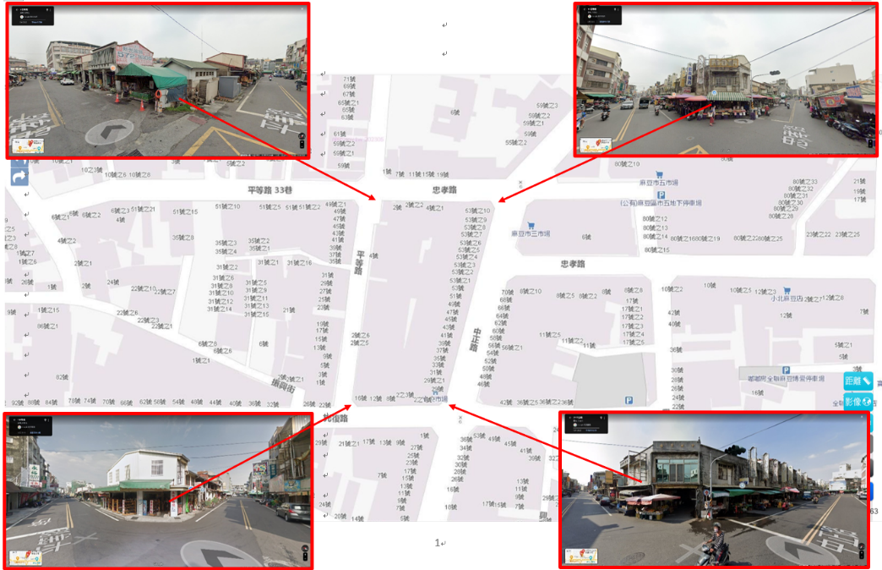
綜上，麻豆市四市場前經臺南市政府以「建物老舊、鋼筋裸露危及公共安全」等由於103年3月3日公告自同年4月1日起停止使用後（原298個攤鋪位於當時僅餘137個攤鋪位仍在營業，迄112年12月間則減為78個攤鋪位有營業），迄未曾進行市場建物安全評估補強等事宜，其公共安全及環境衛生疑慮未解；又該市四市場東側亦有市三及市五市場緊鄰，其中市五市場仍有諸多攤位閒置（市五市場總攤鋪位計350個，於112年12月間計有127個攤位閒置中），亦乏足資認定當地市場攤鋪位有明顯匱乏之事證；且原攤鋪商針對臺南市政府聲請返還攤鋪位強制執行案所提債務人異議之訴業於110年4月8日二審敗訴（攤鋪商另提確認市場建物所有權存在之訴，亦於111年3月30日二審敗訴）。然臺南市政府漠視上情，於上開判決後，既未依執行法院之要求提供攤鋪位占用人資料及安置計畫，以供續行強制執行；更未經徵得麻豆市四市場基地私有土地所有權人之同意，即逕於110年12月13日對原攤鋪商籌組民有市場之會議文件同意備查，嗣再於111年3月31日內簽決定同意其成立民有市場，終致引發該府、土地所有權人及攤鋪商間三方爭議不斷，核有違失。

圖3 麻豆「市四」市場照片（一）─外觀

資料來源：GOOGLE MAP

圖4 麻豆「市四」市場照片（二）─窳陋角落

資料來源：監察院拍攝

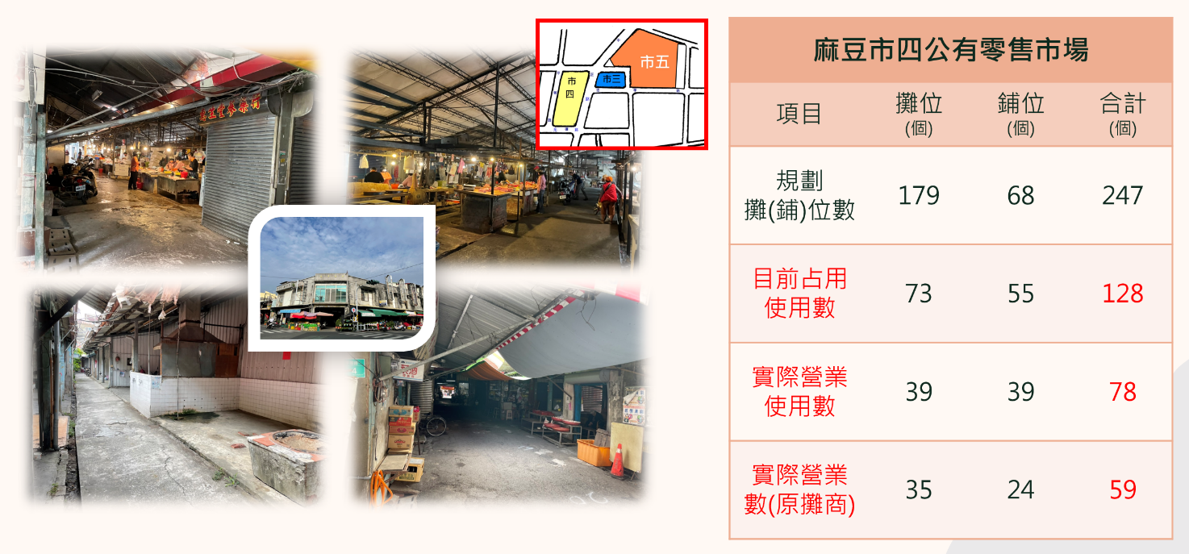
圖5 麻豆「市四」市場使用現況統計圖

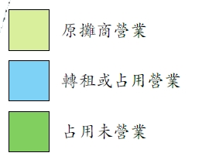
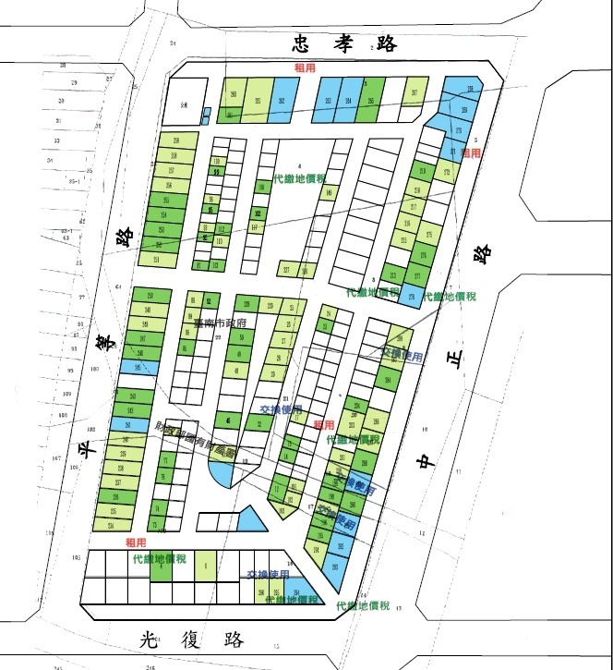
資料來源：臺南市政府（112年12月25日提供）

圖6 麻豆「市四」市場使用現況位置圖

資料來源：臺南市政府（112年12月25日提供）

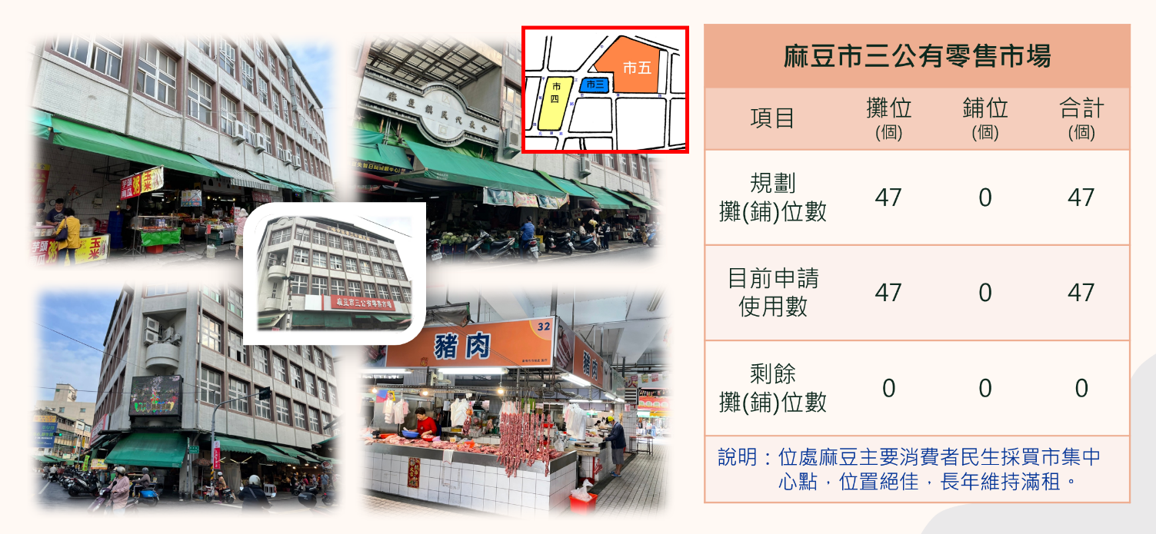
圖7 麻豆「市三」市場攤舖商使用現況統計圖
市四
市三

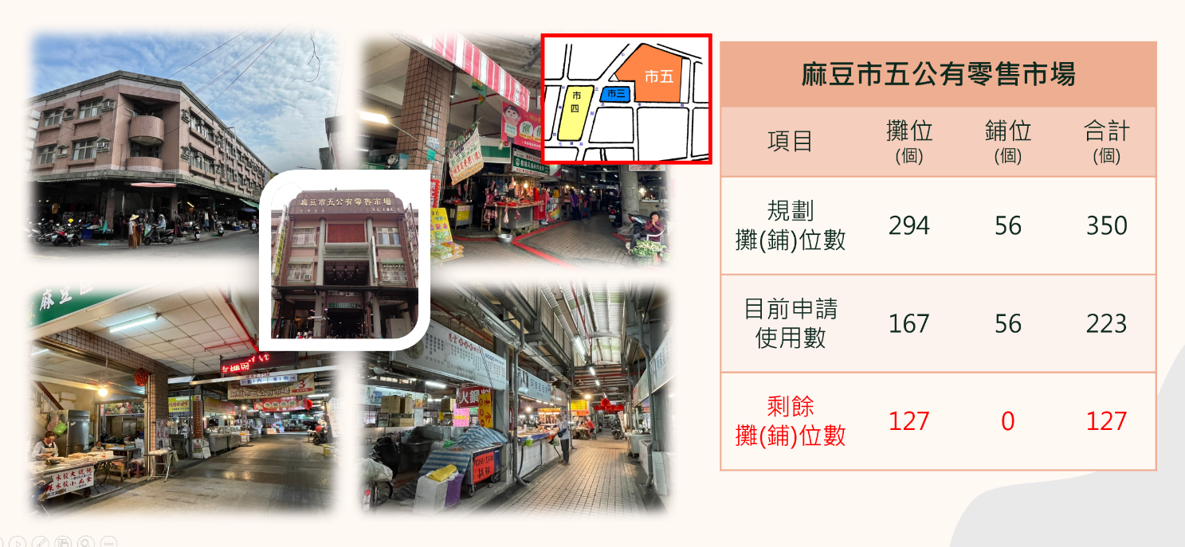
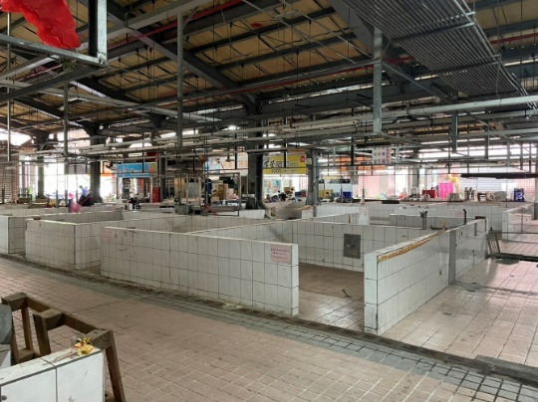
資料來源：臺南市政府（112年12月25日提供）

(閒置攤位)

圖8 麻豆「市五」市場攤舖商使用現況統計圖

資料來源：臺南市政府（112年12月25日提供）
綜上所述，臺南市政府前以興建於39年間之麻豆市四公有零售市場已「建物老舊、鋼筋裸露危及公共安全」等由，於103年3月3日公告該市場自同年4月1日起停止使用，惟嗣對該市場所坐落且未經徵購之私有土地，仍長期以甚低之對價（按公告地價3％計算）強勢掌握土地使用權，而未能積極回應人民收回土地之訴求，同時卻以收取使用補償金方式默許原攤鋪商持續營業，顯對私有財產權欠缺應有之尊重與保障；又該府對法院辦理強制執行事宜亦未積極配合，更在毫無排除該市場建物公共安全等疑慮以及徵得市場基地私有土地所有權人同意之前，即逕行政策決定同意由原攤鋪商申請成立民有市場，致引發該府、土地所有權人與攤鋪商間三方爭議不斷，均有違失，爰依憲法第97條第1項及監察法第24條之規定提案糾正，移送經濟部督促該府確實檢討改善見復。

提案委員：郭文東
陳景峻
林文程

中 華 民 國 113 年 5 月 8 日

臺南地院112年7月31日南院武檔字第1120001777號函、高高行法院112年8月1日高行津文字第1120000345號函、臺南市政府112年9月26日府經場二字第1121133071號函及113年1月25日府經場二字第1121744490號函參照。
113年2月底之人口為43,010人。
市場基地內私有土地之112年度公告土地現值總額約為310,024,869元。
112年度公告地價與公告土地現值分別為：穀興段○地號（16,449元；62,549元）、○地號（30,552元；119,583元）、○地號（25,015元；97,678元）、○地號（15,162元；56,795元）。
據臺南市政府表示，依原麻豆鎮公所92年11月28日市四公有零售市場土地租金協調會會議紀錄，本案土地租金係依土地法第105條準用第97條規定，以公告地價3％計算（按土地法第97條規定：「城市地方房屋之租金，以不超過土地及其建築物申報總價年息百分之十為限。約定房屋租金，超過前項規定者，該管直轄市或縣（市）政府得依前項所定標準強制減定之。」同法第105條規定：「第九十七條第九十九條及第一百零一條之規定，於租用基地建築房屋均準用之。」）。
平均年租金約573.73元/㎡(1,896.63元/坪），平均月租金約47.81元/㎡(158.05元/坪）。
攤鋪位型式包括：１、臨街店鋪：磚造型態；２、開放型之舖位：在臨街店鋪內圍，於屋頂下以泥作或木作搭建之開放型鋪位；３、封閉型鋪位：在臨街店鋪內圍，於屋頂下以木板或鐵皮間隔，臨走道部分則以鐵捲門為區隔並為防閑設施。
使用補償金收取期別及攤鋪位數分別為：142個(103年上半年)、143個(103年下半年)、137個(104年上半年)、128個(110年下半年)、131個(111年上半年)、129個(111年下半年)、131個(112年上半年)，128個(112年下半年)。
據臺南市政府表示，112年3月6日全數地主皆以函文向該府明確表達要求返還土地。
市四及市三市場係於56年1月24日發布實施之麻豆都市計畫案，即劃設為市場用地。
部分為原攤鋪商，部分為外來占用者，其中有收取使用補償金者僅99位。
臺南市市場處於101年11月21日簽報將本案麻豆市四市場停用之內簽曾敘明：本案麻豆市四市場停用，可解決麻豆市三、市四、市五市場緊鄰瓜分客源之問題，再則可將攤商安置於市五市場以活化市場機能（如前述）。
行政程序法第148條第1項規定：「行政契約約定自願接受執行時，債務人不為給付時，債權人得以該契約為強制執行之執行名義。」
該債務人異議之訴，其訴之聲明為：「1.確認與被告（即臺南市政府及所屬市場處等）間自103年4月1日起就坐落於系爭市場之攤鋪位之行政契約存在，其期限至上開店鋪、攤位房屋不堪使用時為止。2.臺南地方法院106年度司行執助字第17號攤位遷讓返還強制執行事件之強制執行程序，應予撤銷。」
駁回上訴之理由略以：原審已論述其得心證之理由及法律見解，與經驗法則及證據法則並無違背，尚無判決不備理由、判決理由矛盾之違背法令情事。
強制執行法第28條之1規定：「強制執行程序如有左列情形之一，致不能進行時，執行法院得以裁定駁回其強制執行之聲請，並於裁定確定後，撤銷已為之執行處分：一、債權人於執行程序中應為一定必要之行為，無正當理由而不為，經執行法院再定期限命為該行為，無正當理由逾期仍不為者。二、執行法院命債權人於相當期限內預納必要之執行費用而不預納者。」
按零售市場管理條例第6條第1項及第24條規定：「直轄市、縣（市）或鄉（鎮、市）主管機關得視需要設立公有市場，並鼓勵民間投資設立市場。」、「在市場用地設置、新建、改建或增建民有市場，應填具申請書，並檢附下列書件，向市場所在地之直轄市或縣（市）主管機關申請核准；未經核准者，不得經營：一、營運計畫。二、攤（鋪）位數量表。三、攤（鋪）位或營業項目分類分區配置圖。四、市場平面配置圖。五、市場位置圖。六、直轄市或縣（市）獎勵投資興建公共設施之核准文件。」

